BLIP 家族架构详解
统一视觉语言理解与生成 · MED 同一套参数三模式 · ITC/ITM/ITG · CapFilt 数据引导
依据：transformers 源码（本机 editable）E:\transformers\src\transformers\models\blip\（版本 5.23.0.dev0，本文档所有行号/字段均以此为准），官方论文 arXiv:2201.12086（Li et al., 2022, ICML），HF 模型卡交叉验证。BLIP 是 Salesforce 提出的统一多模态框架：同一套 MED 文本参数以三种模式同时支持图文检索、图像描述、VQA，并用 CapFilt 从噪声网络图文对中引导出高质量训练集。与 CLIP 只做「对齐/匹配」不同，BLIP 理解与生成通吃。标注「待确认」处未编造。

1 一句话定位
BLIP（Bootstrapping Language-Image Pre-training，ICML 2022）是 Salesforce 的统一多模态框架（论文 arXiv:2201.12086）：同一套参数（MED，Multimodal mixture of Encoder-Decoder）以三种模式同时支持图文检索、图像描述生成、VQA，并用 CapFilt 机制从噪声网络图文对中「引导（Bootstrapping）」出高质量训练数据。它是 BLIP-2、InstructBLIP 的前身。

2 源码模块与类关系
文件 | 职责
configuration_blip.py | BlipTextConfig / BlipVisionConfig / BlipConfig
modeling_blip.py | 视觉塔 + 双塔模型 + 任务模型（字幕 / VQA / 检索）
modeling_blip_text.py | 文本 Transformer（encoder/decoder 可切换，含跨注意力）
processing_blip.py | Processor（分词 + 图像预处理合一）
image_processing_blip.py / image_processing_pil_blip.py | 图像预处理（resize → 中心裁剪 384 → ImageNet 归一化）
convert_blip_original_pytorch_to_hf.py | Salesforce 官方权重 → HF 格式

表 1：BLIP 源码文件分工

2.1 modeling_blip.py 类清单
类 | 行号 | 职责
BlipVisionEmbeddings | :172 | 视觉 patch 嵌入 + CLS + 位置编码
BlipTextEmbeddings | :247 | 文本嵌入
BlipAttention / BlipMLP | :285 / :348 | 注意力 / FFN
BlipEncoderLayer | :363 | 单层 Transformer（继承 GradientCheckpointingLayer）
BlipEncoder | :418 | 12 层编码器
BlipVisionModel | :450 | 视觉塔（池化取 [CLS] + post_layernorm）
BlipModel | :509 | 双塔：ITC 对比 + ITM 匹配头（get_image_features / get_text_features）
BlipForConditionalGeneration | :769 | 图像描述生成（ITG，GenerationMixin）
BlipForQuestionAnswering | :942 | VQA（GenerationMixin）
BlipForImageTextRetrieval | :1165 | 图文检索（ITM/ITC 双头，含 use_itm_head 开关）

表 2：modeling_blip.py 类清单

2.2 modeling_blip_text.py 类清单（文本侧）
类 | 行号 | 职责
BlipTextEmbeddings | :46 | 文本嵌入
BlipTextSelfAttention / BlipTextAttention | :93 / :217 | 自注意力（decoder 模式含 cross-attention 分支）
BlipTextLayer | :272 | 单层：is_decoder 为 True 时启用跨注意力（:280-282）
BlipTextEncoder | :321 | 12 层编码器
BlipTextPooler | :372 | 池化
BlipTextLMHead / BlipTextOnlyMLMHead | :406 / :423 | LM / MLM 预测头
BlipTextModel | :460 | BERT 式文本模型，is_decoder 可切换（:498）
BlipTextLMHeadModel | :582 | 因果 LM 模型（GenerationMixin，默认 is_decoder=True）

表 3：modeling_blip_text.py 类清单

3 配置字段（configuration_blip.py）

3.1 文本塔 BlipTextConfig（:27）
字段 | 默认值 | 说明
model_type | blip_text_model | —
vocab_size | 30524 | 词表
hidden_size | 768 | 残差流维度
encoder_hidden_size | 768 | 跨注意力输入维度（BlipConfig.__post_init__ 强制 = 视觉塔 hidden）
intermediate_size | 3072 | FFN 维度
projection_dim | 768 | 文本投影维度
num_hidden_layers | 12 | 层数
num_attention_heads | 8 | 注意力头
max_position_embeddings | 512 | 文本最大长度
is_decoder | True | 默认按解码器初始化（ITG 用）
bos / eos / pad / sep | 30522 / 2 / 0 / 102 | 特殊 token
tie_word_embeddings | True | 嵌入与 LM 头绑定

表 4：文本塔配置字段

3.2 视觉塔 BlipVisionConfig（:77）
字段 | 默认值 | 说明
model_type | blip_vision_model | —
hidden_size | 768 | —
intermediate_size | 3072 | —
projection_dim | 512 | 视觉投影维度（与文本侧不同，靠 BlipModel 层对齐）
num_hidden_layers | 12 | —
num_attention_heads | 12 | —
image_size | 384 | 输入分辨率
patch_size | 16 | → 24×24 = 576 patch + CLS = 577 token
hidden_act | gelu | —

表 5：视觉塔配置字段

3.3 双塔 BlipConfig（:112）
字段 | 默认值 | 说明
text_config / vision_config | 子配置 | 可分别覆盖
projection_dim | 512 | ITC 公共空间维度
logit_scale_init_value | 2.6592 | 同 CLIP 口径 ≈ ln(1/0.07)
image_text_hidden_size | 256 | ITM 融合层维度（图文匹配二分类头）
label_smoothing | 0.0 | 文本生成可配
tie_word_embeddings | True | —

表 6：双塔配置字段

4 端到端架构总览
图像 → 视觉塔（ViT，384×384 / patch 16 → 577 token）→ [CLS] 池化 + post_layernorm → 512 维视觉嵌入；文本 → 文本塔（12L/768/8H，is_decoder 可切换）→ 512 维文本嵌入。两塔在 BlipModel 层投影对齐，ITC/ITM/ITG 三头复用同一套特征。
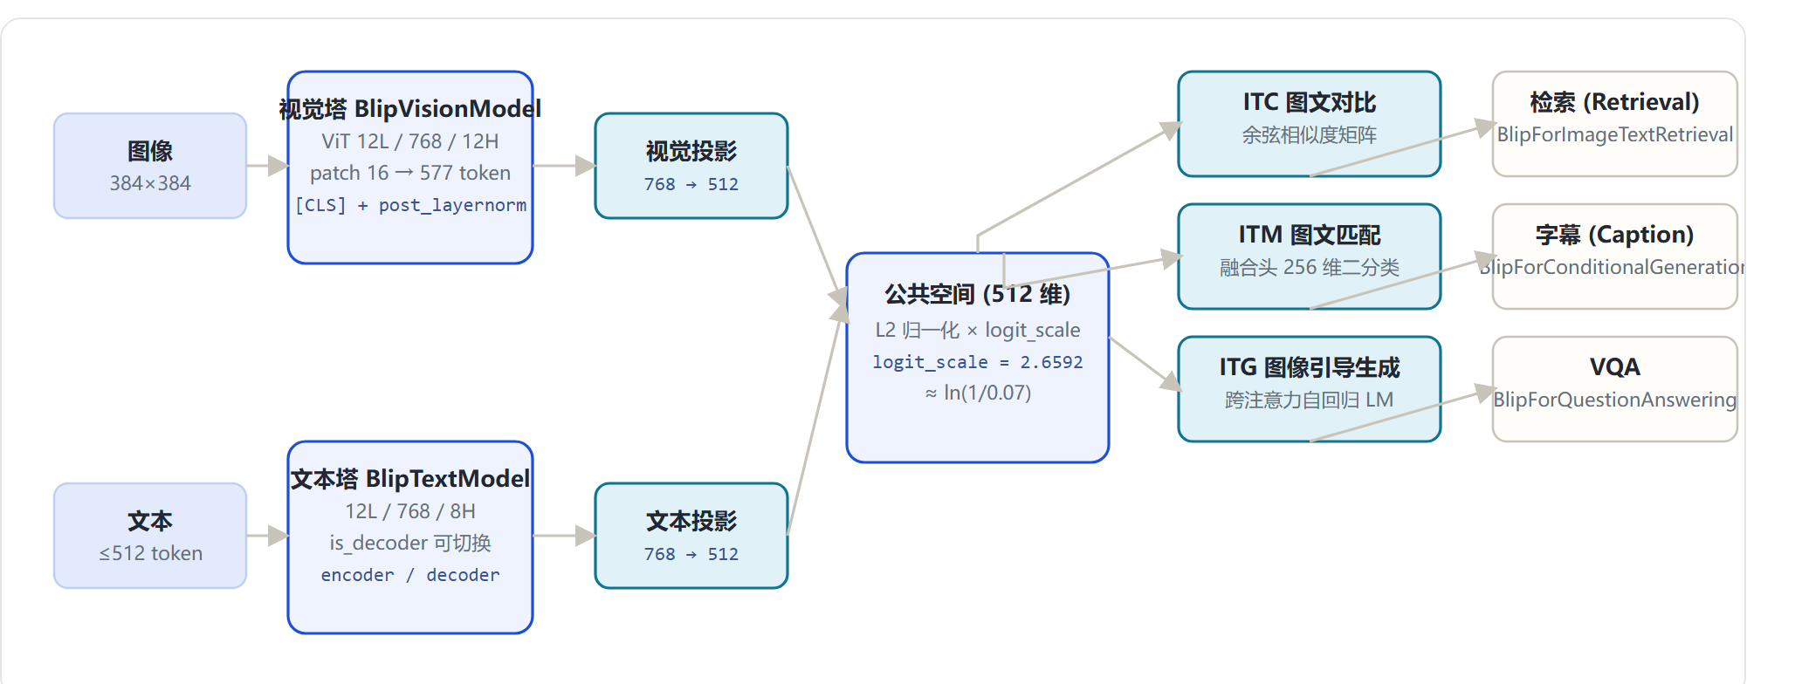
图 1：BLIP 端到端架构总览（双塔 + 公共空间 + 三头）
跨注意力（ITM/ITG）路径：图像特征作为 encoder_hidden_states 注入文本塔（见第 5 节 MED 三模式）。

5 MED：同一套文本参数，三种模式
BlipTextLayer（:272）在 is_decoder=True 时加入 cross-attention（:280-282），由此同一套 Transformer 权重可切换为三种模式：
模式 | 使用目标 | 实现
单模态编码器 | ITC（对比） | BlipModel 中 text_model(input_ids)，无跨注意力
图像引导编码器 | ITM / VQA | text_model(..., encoder_hidden_states=image_embeds)，启用跨注意力
图像引导解码器 | ITG（生成） | text_decoder(..., encoder_hidden_states=image_embeds, labels)，自回归 LM

表 7：MED 三模式
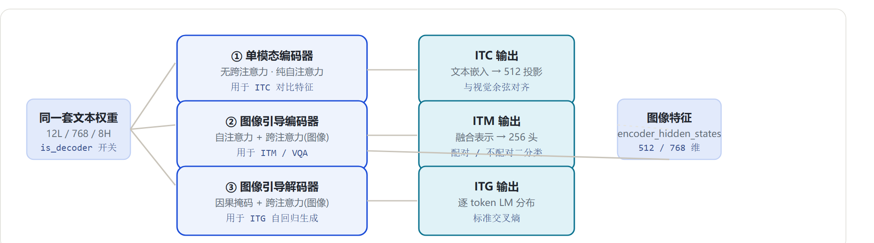
图 2：MED 三种模式切换示意

6 三个预训练目标（实现细节）

6.1 ITC 图文对比（BlipModel :509，代码 :730-744）
image_embeds = visual_projection(pooler_output) # 768 → 512
text_embeds = text_projection(pooler_output) # 768 → 512
两者 L2 归一化 → 余弦相似度矩阵 × logit_scale # 同 CLIP 对比逻辑

6.2 ITM 图文匹配（BlipModel / BlipForImageTextRetrieval :1165）
文本编码器以 image_embeds 为 encoder_hidden_states 做跨注意力融合；融合输出过 image_text_hidden_size=256 的二分类头，判断「图文是否配对」——与 ITC 的全局余弦对齐不同，ITM 是细粒度 token 级匹配。

6.3 ITG 图像引导文本生成（BlipForConditionalGeneration :769）
text_decoder 以 image_embeds 为跨注意力输入，自回归生成 caption，优化标准 LM loss；VQA（BlipForQuestionAnswering :942）同构，把问题也作为输入 token。

7 训练方法：CapFilt（论文层面）
问题：网络图文对（如 LAION）噪声大，直接预训练会被错误文本带偏；人工标注质量高但量小。CapFilt 用「生成器 + 过滤器」两级引导：
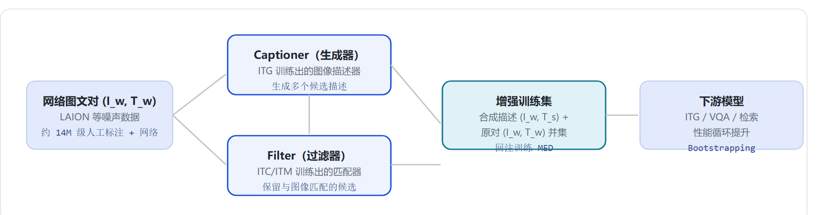
图 3：CapFilt 数据引导流程
训练数据来源：COCO / Visual Genome / Conceptual Captions / SBU Captions 等 14M 级人工标注数据 + 大规模网络图片（论文整体扩充规模约 1.29 亿张，具体构成以论文为准，待确认）。

8 模型家族速览
任务 | HF 检查点示例
图像描述（ITG） | Salesforce/blip-image-captioning-base / blip-image-captioning-large
VQA | Salesforce/blip-vqa-base / blip-vqa-large
图文检索（ITM+ITC） | Salesforce/blip-itm-base-coco / blip-itm-large-coco / blip-itm-base-flickr / blip-itm-large-flickr

表 8：HF 检查点速览
注意：BLIP-2 是独立模块（models/blip_2/），采用 Q-Former 桥接冻结视觉塔与 LLM，不在本文档范围。

一分钟结论
维度 | 要点
架构 | ViT 视觉塔（12L/768/12H）+ 文本 Transformer（12L/768/8H，is_decoder 可切换）
MED | 同一套文本参数 = 单模态编码 / 图文编码（+跨注意力）/ 图文解码
三目标 | ITC 图文对比（512 维）· ITM 图文匹配（256 维融合头）· ITG 图像引导生成（LM）
数据 | CapFilt：Captioner 生成 + Filter 过滤，引导高质量训练集
池化 | 视觉取 [CLS] + post_layernorm
代码入口 | BlipModel（检索/表示）· BlipForConditionalGeneration（字幕）· BlipForQuestionAnswering（VQA）· BlipForImageTextRetrieval（检索）

表 9：一分钟结论

9 来源
[1] 论文：BLIP: Bootstrapping Language-Image Pre-training for Unified Vision-Language Understanding and Generation，arXiv:2201.12086（Li et al., 2022, ICML）
[2] HF 模型卡：Salesforce/blip-vqa-base、Salesforce/blip-image-captioning-base、Salesforce/blip-itm-base-coco 等
[3] transformers 源码（本机 editable）：src/transformers/models/blip/、src/transformers/models/blip_2/（5.23.0.dev0）
待确认/边界：训练数据精确构成与总规模（约 1.29 亿）以论文为准（本机未复现训练流程）；ITM 头与检索头在 BlipModel / BlipForImageTextRetrieval 中的具体参数共享细节以源码最新版为准；BLIP-2 为独立模块，未在本文档展开。

